***С юбилеем город Братск!***

Наш город Братск молодой , ему исполняется всего 65 лет ,сколько интересных дел и событий пролетело за эти годы.

В 65 - человек оглядывается назад и вспоминает прожитые годы, сбывшиеся мечты и надежды .

А наш город Братск отмечает юбилей -65 лет ! и у него все впереди, грандиозные планы на будущее развитие, интересные встречи и новые свершения .

Совсем недавно молодые комсомольцы приехали осваивать суровую Сибирь ,покорять красавицу Ангару , строить мощную ГЭС , и город . В 1954 году осенью было принято постановление о строительстве Братской гидроэлектростанции . Так началось строительство Братской ГЭС и города Братска. Ото всюду ехала молодежь на стройку века. Время бежит вперед вырос город , построили ГЭС , кому- то он стал и любовью и судьбой , для кого-то город Братск стал колыбелью и родным очагом .

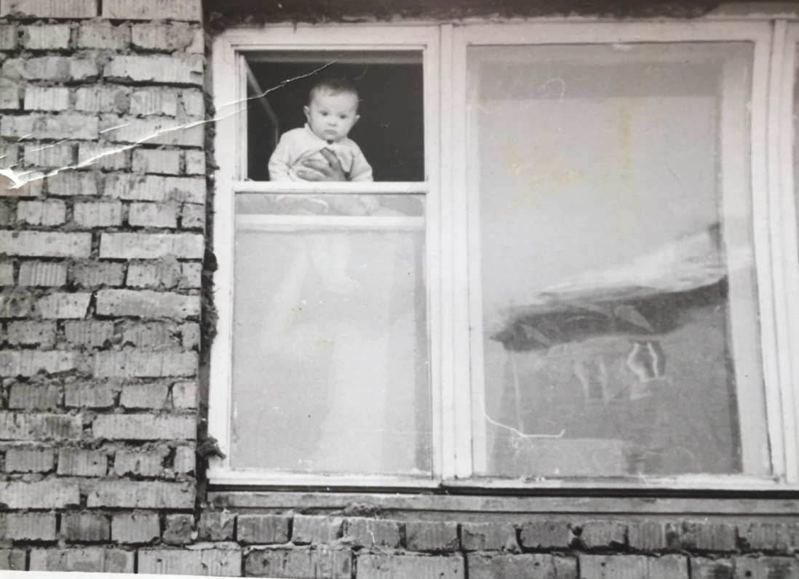

Слогались песни о молодом сибирском городе и о его строителях , сильных и мужественных , которые не боялись морозов и трудностей , твердо шли к победе !

В честь юбилея нашего города , проходит много интересных конкурсов и праздников . В одном из таких музыкальных конкурсов принял участие и наш детский сад №117.

Как оказалось – это не просто выбрать песню , просматривали репертуар и узнали , что о нашем городе сложено много песен , как известных композиторов , так и бардовских песен и даже есть песни о Братске в стиле РЭП. Наш выбор остановился на песне которую написал композитор М.Славин , автор слов П.Градов «Песня о Братске». Эта песня полна энергии и энтузиазма . Стали учить слова , слушать музыку к этой песне . Кто не умел петь , а приходил на репетиции , поддержать наши старания постепенно подхватывали слова подпевали мелодию , вдруг открыли для себя , что умеют петь , не только детские песни но и серьезные произведения Репетиции с каждым днем проходили увереннее , ярче. И вот голоса слились в унисон и песня полилась по Сибирским просторам , отзываясь эхом в каждом сердце !

Наш педагогический коллектив сравнительно молодой и приятно видеть , что молодое поколение гордиться своим городом и стремиться воспеть свой город Братск!

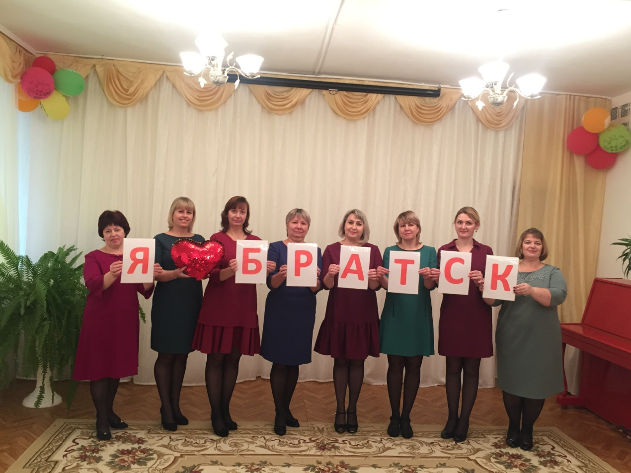

Участие в конкурсе стало важным событием , для всего нашего коллектива . Конкурс песен о родном городе увлек многих педагогов и раскрыл их творческий потенциал . Своим примером мы увлекли и родителей нашего сада , они тоже участвовали в конкурсе песен о Братске «Два голоса». В группах пройдут интересные мероприятия посвященные знаменательной дате города . Хочется верить что наши дети и внуки будут тоже любить свой родной город как и мы , и будут с гордостью называть себя БРАТЧАНАМИ!

Что такое юбилей ?

Это множество гостей !

Это множество подарков !

Это праздник шумный ,яркий !

Это конкурсы и пляски !

Это гости в ярких масках !

Поздравляют юбиляра !

Поздравляют от души !

Кто у нас юбиляр ?

Целый город , млад и стар !

Город Братск—юбиляр !

Празднует рожденье !

Город наш цвети , расти !

Развивайся и живи !

Чтоб звенели голоса, чтобы жизнь кипела !

Город Братск-- моя судьба , и с ним иду я смело !

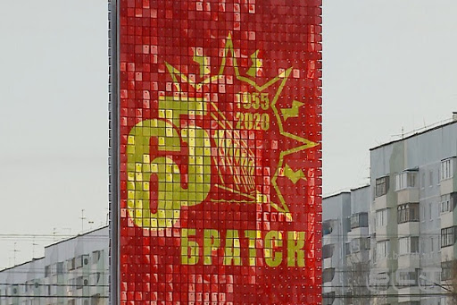

Воспитатель МБДОУ ДСОВ №117 , Кощеева Лариса Ивановна .